**Yavalath**

## Regras

Inicialmente, o tabuleiro encontra-se vazio. Como não está especificado um número obrigatório de peças, o grupo decidiu que cada jogador deveria ter na sua posse 31 peças, de acordo com o número de células do tabuleiro. Qualquer um dos jogadores poderá iniciar o jogo, colocando uma das suas peças em qualquer uma das células do tabuleiro. Estas peças são circulares e podem ser brancas ou pretas.

Iniciado o jogo, cada jogador deve, à vez, ir colocando as suas peças no tabuleiro, tendo em atenção que cada peça que é colocada não poderá ser removida ou movida.

O jogo termina quando um dos jogadores consegue fazer uma linha formada por quatro ou mais das suas peças ou ainda quando consegue fazer com que o adversário faça uma linha de três peças. Ocorre empate quando o tabuleiro está completamente preenchido sem nenhuma das condições anteriores verificadas.

## Instruções de instalação

1. Extrair a pasta “src” para o diretório pretendido.
2. Abrir uma instância do Sicstus Prolog e fazer carregar o ficheiro “server.pl” na pasta src/reader/prolog.
3. No Sicstus, executar o predicado “server.”.
4. Criar um servido que tenha a pasta “src” como raíz do servidor.
5. Num broswer com suporte para WebGL, abrir a pasta src/reader através do servidor.
6. Jogar.

## Menus

* **Play** – direciona o utilizador para o menu de criação de jogo
  + **Human vs Human** – começa um jogo automaticamente entre dois jogadores humanos.
  + **Human vs Bot** – inicializa um jogo em que um dos jogadores é humano e o outro é o algoritmo de Prolog. Direciona para a escolha de dificuldade.
  + **Bot vs Bot** – inicializa um jogo entre dois jogadores automatizados. Permite escolher a dificuldade utlizada pelos *bots*, isto é, o algoritmo que usam para definir as jogadas.
* **About** – mostra os autores do jogo e o contexto da sua criação.
* **Sound On/Off** (*default*: off): ativa ou desativa o som definido para o movimento de uma peça.

## Atalhos

* **S** – muda a cena que rodeia o tabuleiro.
* **V** – altera a perspetiva do utilizador.
* **M** – altera os materiais da cena.
* **Z** – desfazer a jogada anterior.

## Tabuleiro de jogo

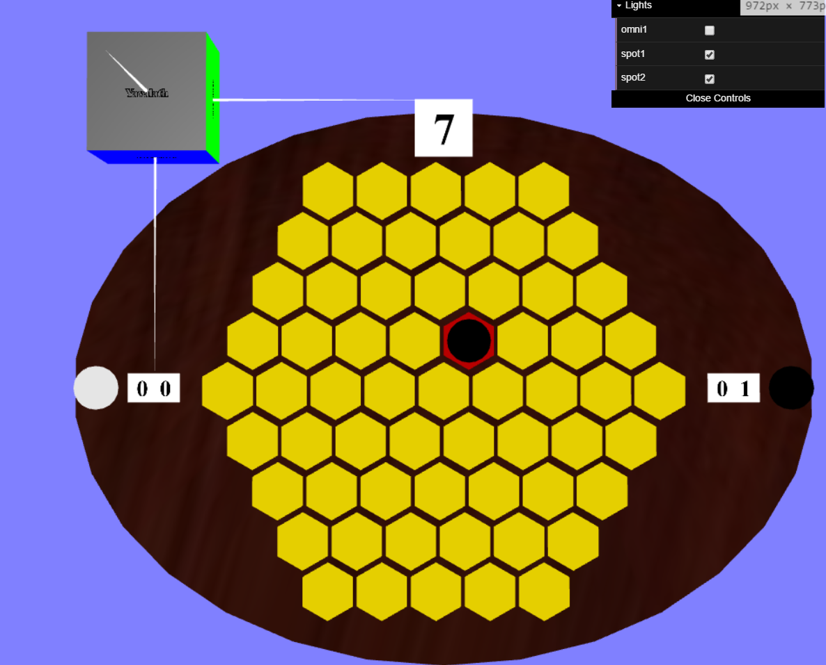

* O marcador central indica o tempo restante para o jogador efetuar uma jogada. O temporizador começa a contar aquando da colocação da peça pelo adversário e tem um valor inicial pré-definido de 9 segundos.
* Os marcadores junto de cada peça indicam o novo de peças jogadas pelo jogador.
* A casa a vermelho indica a casa selecionada pelo utilizador.